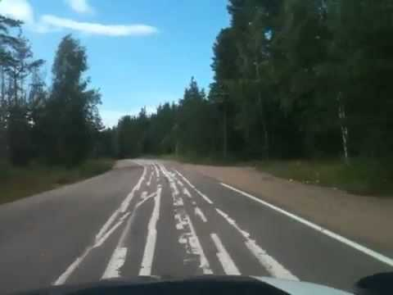

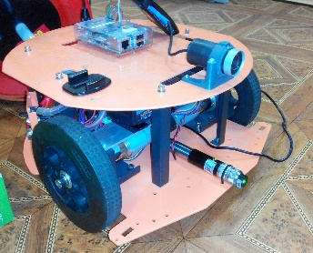
ЛАБОРАТОРНАЯ РАБОТА №7
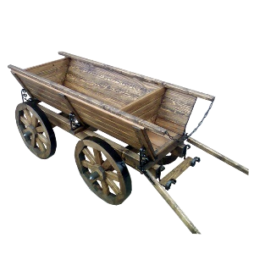
Поиск простейшей разметки для ориентирования телеги
(Скелетизация, поиск прямых, поиск кругов)

Титов Виктор Викторович (модификация)
e-mail:vtitov@rtc.ru
(оригинал Мороз Юрий Сергеевич),

e-mail: crazysiberianscientist@gmail.com)

Ключевые слова: разметка, скелетизация, поиск прямых, эквализация, поиск кругов, Хаф (Это мужик такой), Hough, видеопоток, захват.
ТЕОРИЯ
- Скелетизация.

Скелет – множество точек, которое лежит на срединных линиях участков двоичного изображения. Смотри ниже картинку, думаю, что догадаешься, что из них скелет.
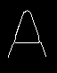
Другое определение скелета можно дать как
1) Место точек, равноудаленных от двух или более границ объекта (внутрь объекта)
2) Положения центров окружностей максимального радиуса, которые можно вписать в каждую из подобластей объекта (3 точки)
3) Диаграмма воронова для множества точек объекта
4) др.

В OpenCV нет функции для скелетизации, использовать которую в лабораторной запрещается. Описание алгоритма, который необходимо релализовать [https://rosettacode.org/wiki/Zhang-Suen_thinning_algorithm].
Алгоритм, к сожалению, уже придумывать не надо. Уже есть несколько готовых, возьмём из них самый простой и неплохо (не идеальный, в некоторых случаях любит удалять «лесенки» из пикселей по непонятным причинам) работающий: алгоритм Зонг-Суня (Zhang-Suen).
  - Алгоритм Зонг-Суня (Zhang-Suen)
- Алгоритм работает только с белыми пикселями, которые имеют 8 пикселей-соседей (не важно с каким значением), т.е. алгоритм не работает пикселями на границах изображения. P1 – наш белый пиксель (ты не смотри, что он серый на картинке). P2..P9 – соседи.
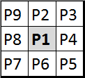
- Определим функцию A(P1) = количество переходов от чёрного к белому (0->1) в последовательности P2,P3,P4,P5,P6,P7,P8,P9,P2.
- Определим функцию B(P1) = количество белых пикселей по соседству.

- Шаг 1:
Проходим данным алгоритмом всё изображение.
Пиксель может быть удалён (т.е. присвоить ему значение 0, сделать его чёрным), если выполняются все условия:
(0): Пиксель является белым и имеет 8 соседей ;
(1): 2 <= B(P1) <=6;
(2): A(P1) = 1
(3): Хотя бы один из P2, P4, P6 является чёрным;
(4): Хотя бы один из P4, P6, P8 является чёрным;

- Шаг 2:
Проходим данным алгоритмом всё изображение после того, как прошлись по нему алгоритмом из Шага 1.
Пиксель может быть удалён (т.е. присвоить ему значение 0, сделать его чёрным), если выполняются все условия:
(0): Пиксель является белым и имеет 8 соседей ;
(1): 2 <= B(P1) <=6;
(2): A(P1) = 1
(3): Хотя бы один из P2, P4, P8 является чёрным;
(4): Хотя бы один из P2, P6, P8 является чёрным;

- Последовательно повторяем Шаги 1-2 в цикле, пока изображение не перестанет меняться.

- ВАЖНО!!! Удаление (зануление) пикселя следует производить только после выполнения каждого шага. И только после завершения какого-либо Шага мы можем удалить пиксель.
Поэтому следует создать ещё одну матрицу с размером исходного изображения, где будут помечаться пиксели, которые необходимо удалить. И данная матрица должна каждый раз очищаться перед новым шагом (т.е. заполняться 0-ми).

- Поиск прямых линий.
Есть несколько методов для поиска прямых линий на изображениях, предназначенных для различных ситуаций. В данной лабораторной используется алгоритм поиска прямых линий с использованием вероятностного преобразования Хафа. Теория присутствует в лекции.
Функция из OpenCV, содержащая данный алгоритм:
[https://docs.opencv.org/4.x/dd/d1a/group__imgproc__feature.html#ga46b4e588934f6c8dfd509cc6e0e4545a]

void cv::HoughLines | ( | InputArray | image,
 |  | OutputArray | lines,
 |  | double | rho,
 |  | double | theta,
 |  | int | threshold,
 |  | double | srn = 0,
 |  | double | stn = 0,
 |  | double | min_theta = 0,
 |  | double | max_theta = CV_PI
 | )

InputArray image – 8-битное двоичное изображение. Оно может быть изменено данной функцией (так что, если хотите сохранить исходное, то подавайте в качестве аргумента копию)!
OutputArray lines – вектор из найденных алгоритмом линий. Представляет собой следующее: vector<Vec4i>. Vec4i – структура, которая представляет собой массив из 4ёх элементов для хранения координат точек линии: . Обращаемся к элементу экземпляра данной структуры через [номер_элемента].
int threshold – пороговое значение для аккумулятора. Грубо говоря, это значит минимальное количество пикселей из которых может состоять линия.
double rho, double theta – эти переменные отвечают за разрешение дистанции и угла в аккумуляторе. Вы не поняли про что идёт речь, т.к. для этого надо знать теорию. Так что просто знайте – чем они меньше, тем точнее происходит обнаружение.
double minLineLength – наименьшая допустимая длина линии, линии короче указанной величины не будут записаны в выходной вектор.
double maxLineGap – допустимый разрыв. Наибольшее расстояние между концами линий, при котором линии, лежащие на одной прямой, могут быть соединены в одну линию.
Самый простой способ получить значения данных параметров – это подобрать их вручную в зависимости от изображения (возможно это немного не умно, но для нашей задачи этого способа хватит).

Пример:
//Создаём вектор для линий
vector<Vec4i> lines;
//Ищем линии
HoughLinesP(pr_img, lines, 1, CV_PI / 180, 50, 50, 10);

//Рисуем полученные линии на изображении
for (size_t i = 0; i < lines.size(); i++)
{
Vec4i l = lines[i];
line(pimg, Point(l[0], l[1]), Point(l[2], l[3]), Scalar(0, 0, 255), 3, CV_AA);
}

В случае на картинке ниже поиск линий производился на скелетизированном изображении.
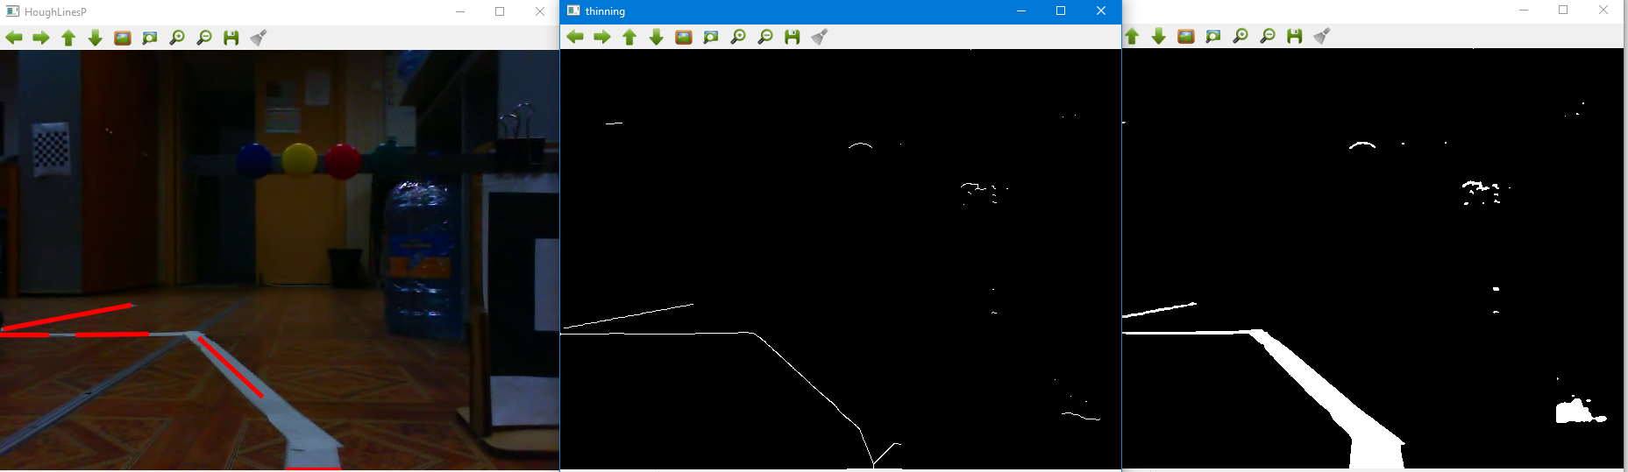
- Поиск кругов.
Одним из известных методов поиска кругов является поиск кругов по алгоритму Хаффа, в OpenCV он работает довольно отвратительно (чувствителен ко всему возможному и невозможному), но выбора нет..., поэтому изучим его.
Если интересно, то метод, который получше бы работал называется [ищи ransac circle detection].
Функция в OpenCV для поиска кругов:
[https://docs.opencv.org/4.x/dd/d1a/group__imgproc__feature.html#ga47849c3be0d0406ad3ca45db65a25d2d]

void cv::HoughCircles | ( | InputArray | image,
 |  | OutputArray | circles,
 |  | int | method,
 |  | double | dp,
 |  | double | minDist,
 |  | double | param1 = 100,
 |  | double | param2 = 100,
 |  | int | minRadius = 0,
 |  | int | maxRadius = 0
 | )

Данная функция перед поиском кругов производит выделение границ на изображении (по алгоритму Canny). Это почти всегда неудобно, из-за того, что нельзя пропустить данный этап обработки.
InputArray image – 8-битное одноканальное
OutputArray circles – это массив из найденных кругов, представляет собой vector<Vec3f>, каждый элемент массив из 3ёх элементов: (х,у,радиус).
int method – всегда пишем CV_HOUGH_GRADIENT
double dp – параметр, связанный с аккумуляторов Хафа. Чем меньше – тем точнее (обычно 1).
double minDist – наименьшее допустимое расстояние между центрами обнаруженных кругов, если слишком маленькое – то много ложных обнаружений, слишком большое – много пропусков.
double param1=100, double param2=100 – параметры порогов для алгоритма Canny (см. ЛР № 3).
int minRadius=0, int maxRadius=0 – допустимые границы радиусов для найденных кругов

- Захват видеопотока.

Для этого имеется специальный класс для видеозахвата:
VideoCapture
[https://docs.opencv.org/4.x/d8/dfe/classcv_1_1VideoCapture.html]

Интересующие нас его методы:
- Открытие файла.
bool VideoCapture::open(const string& filename)
Открывает файл c видео, указанный в строковой переменной, например: video.avi
bool VideoCapture::open(int device)
Открывает устройство видеозахвата с указанным номером (например: 0).
Оба метода в случае успеха открытия возвращают true, иначе – false.
Данные методы перед открытием вызывают метод VideoCapture::release(), который используется для закрытия файла.
Конструктор с такими же аргументами выполняет роль этих методов.

- Считывание кадра из видопотока.
VideoCapture& VideoCapture::operator>>(Mat& image)
Или
bool VideoCapture::read(Mat& image)
Возвращает true в случае успеха, иначе – false.

Пример:

VideoCapture cap(0); // открываем камеру
if(!cap.isOpened()) // проверяем успешно ли открыли источник видео
return -1;

for(;;)
{
Mat frame;
cap >> frame; // получаем новый кадр с камеры
imshow("frame", frame);
if(waitKey(30) >= 0) break;
}

ЗАДАНИЕ
Итак. Вам поручили задание невероятной важности – написать программу, которая бы вела складовую телегу вдоль пути (предположительно, в светлое будущее), обозначенного сплошной ломанной линией.
Требуется:
- Написать свою функцию для скелетизации изображения.
- Написать программу ведения тележки по ломанной линии:
  - Найти срединные прямые на разметке.
  - Объединить данные прямые в одну ломанную и хранить её в виде vector<Point>. Просто соединяем концы ближайших линий (для этого тоже напишите функцию).
Для проверки того, правильно ли объедены линии, используйте функцию для рисования polylines [https://docs.opencv.org/4.x/d6/d6e/group__imgproc__draw.html#gaa3c25f9fb764b6bef791bf034f6e26f5].
  - Сделать по изображениям и по видео (см. подпапки)
- Выделить монетки на картинке при помощи поисковика кругов, и выведи примерный состав их покрытия (никель 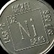 или латунь ). Чтобы сохранить картинку: ПКМ по ней и «Сохранить как рисунок».

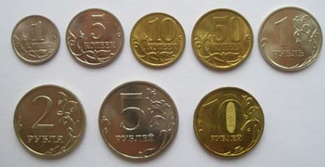

Теоретический минимум по Морфологии

В основе методов морфологии лежит теория множеств и вводимые операции над множествами.
Морфологические операции применяются к двум типам изображений:
- бинарным
- gray-scale
- (теоретически к ) к множествам с действительным значением уровня освещенности

В морфологии под множеством понимается множество пар целых чисел (суть координаты точек) или картежей размером 2.
$S^{\{bin\}}=\left\{p∨p∈Z^{2}\right\}$
Для gray-scale изображений множества описываются тройками целых чисел: две координаты на изображении и третья – уровень освещенности
$S^{\}=\left\{p∨p∈Z^{3}\right\}}$
Базовые определения из теории множеств

Пусть А –множество в Z².
Точка $a=\left(a_{x},a_{y}\right)$ :
- а принадлежит множеству А, тогда записывают: $a∈А$
- а не принадлежит множеству А, тогда записывают: $a∉А$

Множество А является подмножеством другого множества B, когда все элементы множества А принадлежат также и В. Пишут

$А⊆B:\left(a∈A\right)⟹\left(a∈B\right)$
Множество С является объединением множеств А и В, если оно состоит из всех элементов множеств А и В без повторений
$С=А⋃B=\left\{c\right|c∈Aлибоc∈B\}$
Множество С является пересечением множеств А и В, если оно состоит из элементов, принадлежащих одновременно множествам А и В
$С=А∩B=\left\{c\right|c∈Aиc∈B\}$
Множества А и В называются раздельными или взаимоисключающими если у них нет общих элементов, либо (что тоже) если их пересечение есть пустое множество ($⊘$ - пустое множество)
$А∩B=⊘$

Дополнением множества А являются множество, состоящее из всех элементов универсального множества (множества U, к которому принадлежат все возможные в рамках вводимых пространств элементы), не принадлежащих А
$А^{c}=\{w∨w∉A\}$
Множество С называется разницей множества А и В, если оно состоит из всех элементов А не вошедших в В
$С=A−B=А={\left(A^{c}⋃\left(А∩B\right)\right)}^{c}=\{w∨w∈Aиw∉B\}$
Отражением $\hat{B}$ множества В является множество точек множества В, отраженных относительно начала координат пространства Z²
$\hat{B}=\{b∨\left(−b\right)∈B\}$
Сдвиг множества А на точку $z=\left(z_{x},z_{y}\right)∈Z^{2}$ является множеством точек множества А сдвинутых каждая на z
${\left(A\right)}_{z}=\{c∨c=a+z,a∈A\}$

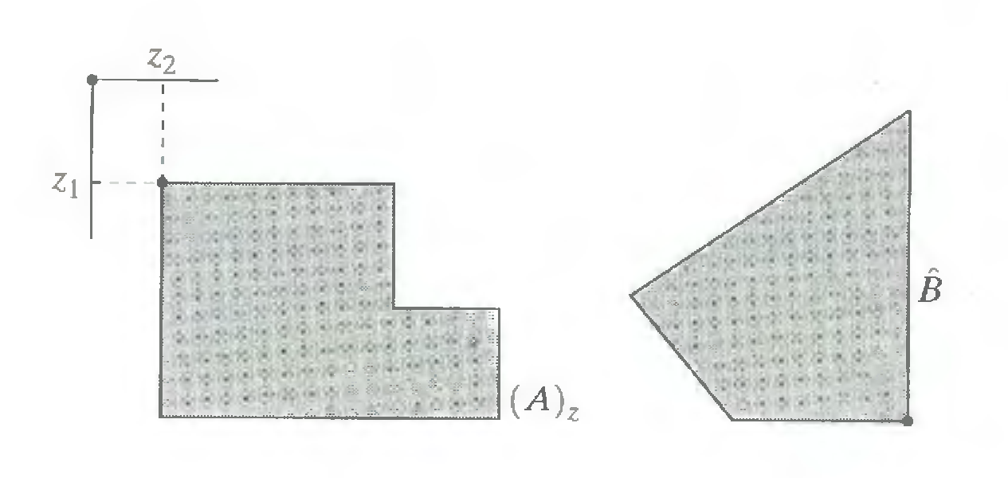
Рисунок – пример сдвига и отражения

Также множества могут быть описаны при помощи булевой алгебры введенной на двумерной сетке.
При этом вводятся стандартные операции булевой алгебры: AND (∙), OR (+), NOT($\overset{´}{c}$)

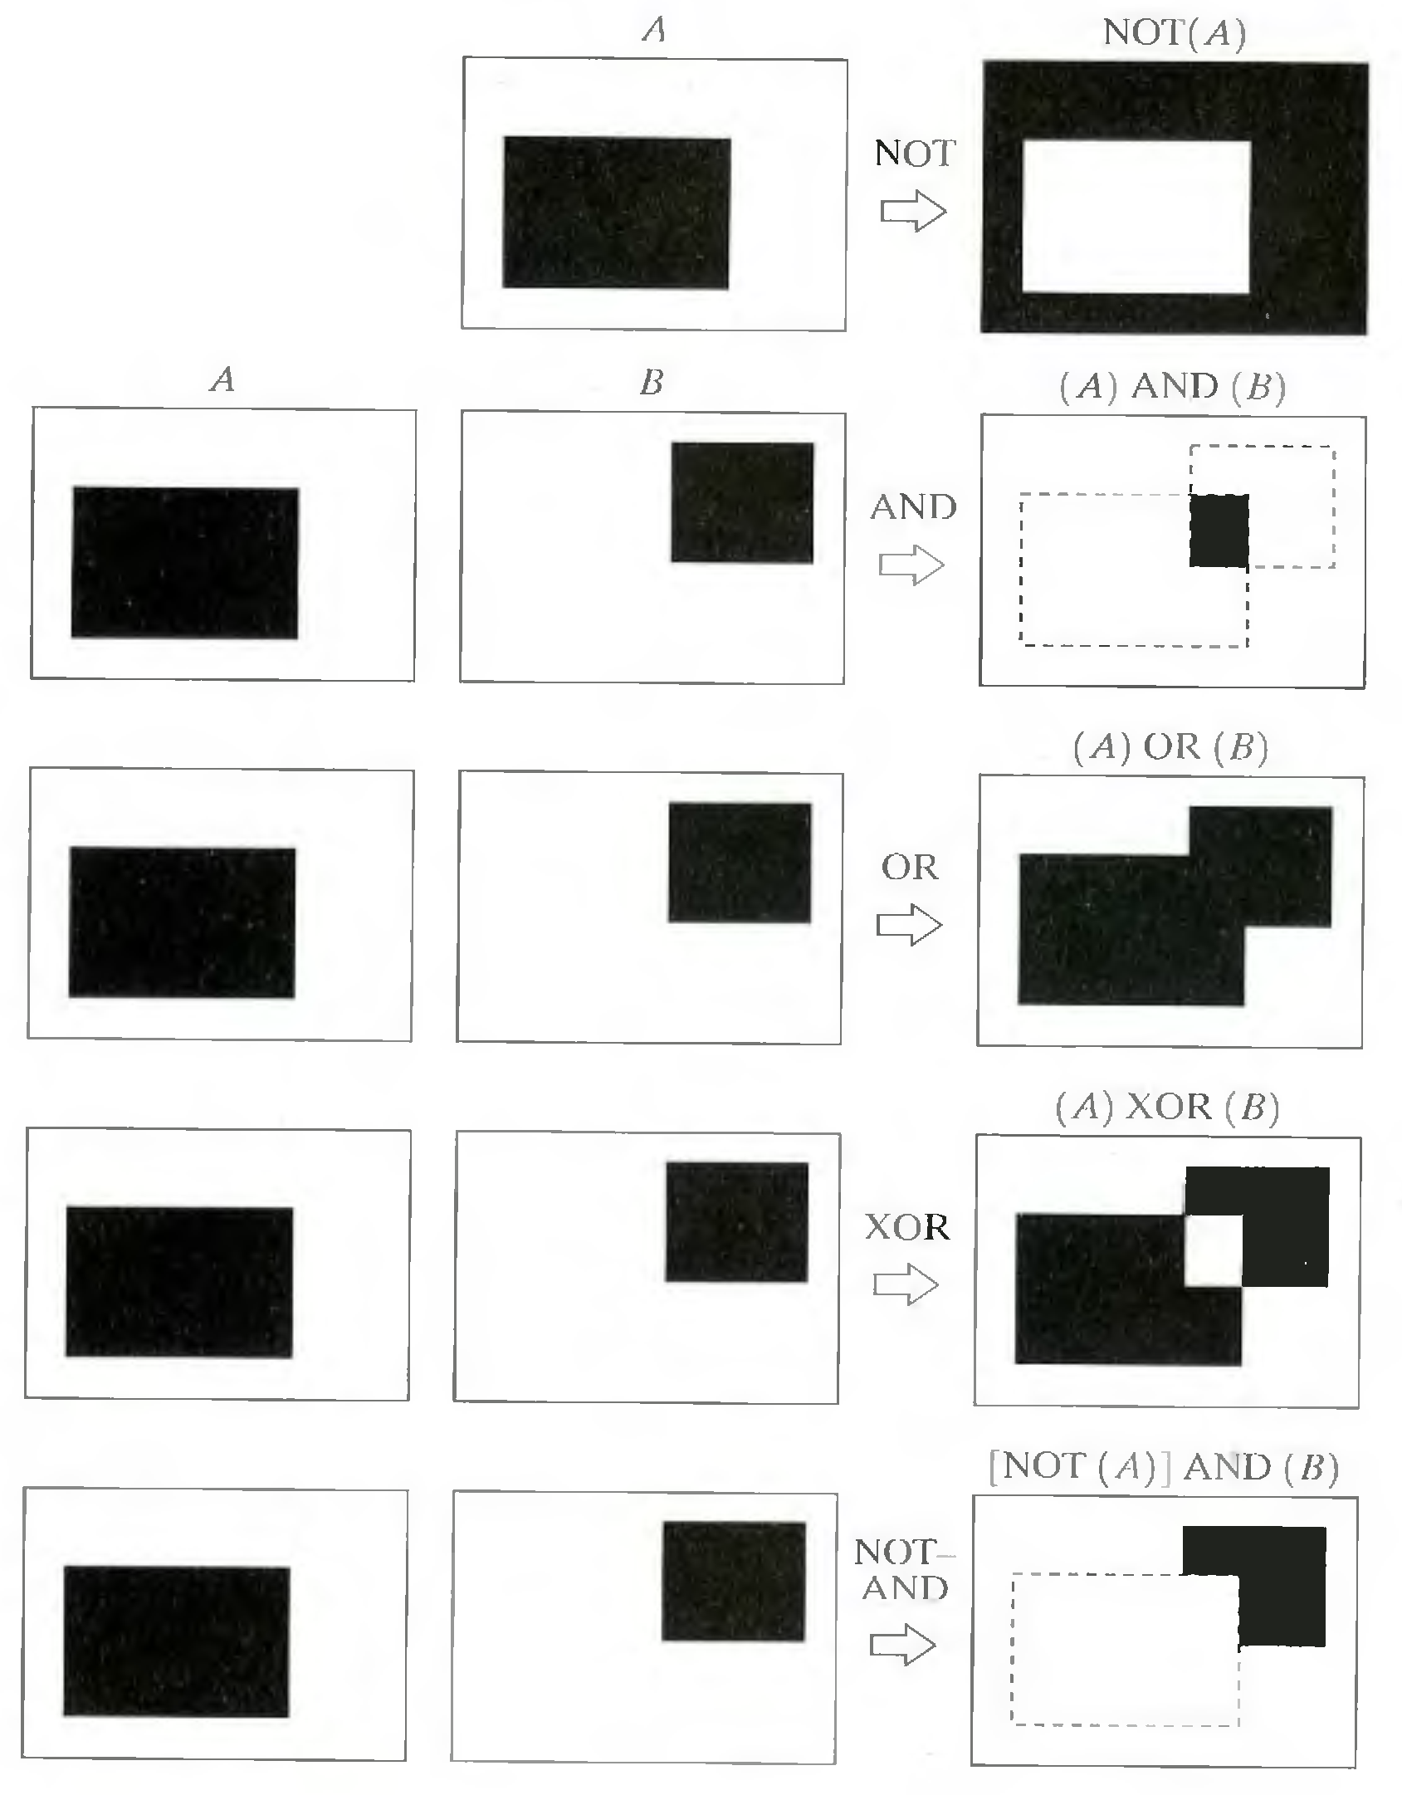
Рисунок – Примеры бинарных операций на множествах (изображениях)

Базовые операции морфологии
Расширение и эрозия изображений
Расширение и эрозия изображений являются базовыми операциями методов морфологии, через которые определяются многие более сложные операции.

Расширением С множества А множеством В (все из Z²) есть множество точек z, будучи помещённым в которые отраженное и смещенное относительно своего нулевого элемента множество В – $\hat{{\left(B\right)}_{z}}$ (сначала отраженное, а потом смещенное), – будет иметь не нулевое пересечение с множеством А
$С=A⨁B=\{z∨\hat{{\left(B\right)}_{z}}⋂A≠⊘\}=\{z∨\hat{\left(B\right)⋂A⊆A\}}$
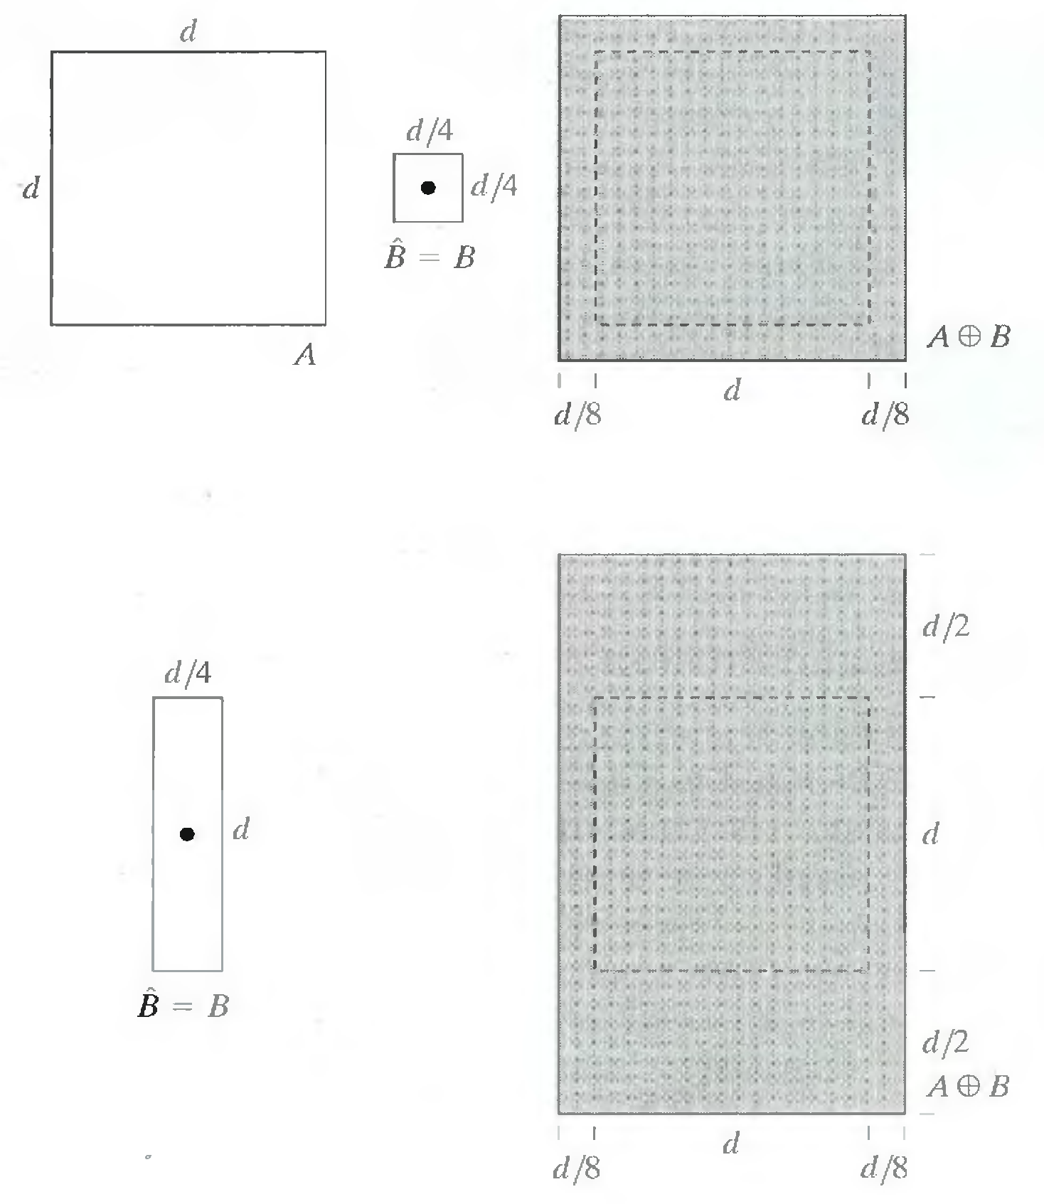

Множество В еще называют структурирующим (структурным) элементов
По-простому: Двигаем $\hat{{\left(B\right)}_{}}$ по всему полю и красим в 1 те пикселы, помещая в которые начальную точку $\hat{{\left(B\right)}_{}}$ последнее имеет не пустое пересечение с А.
Основное применение: удаление маленьких дырок и зазоров в множествах или между множествами на изображении.

Эрозией С множества А множеством В (все из Z²) является множество точек z, будучи помещенным в которые множество В оказывается целиком лежащим в А.
$С=A⊖B=\{z∨{\left(B\right)}_{z}⊆A\}$
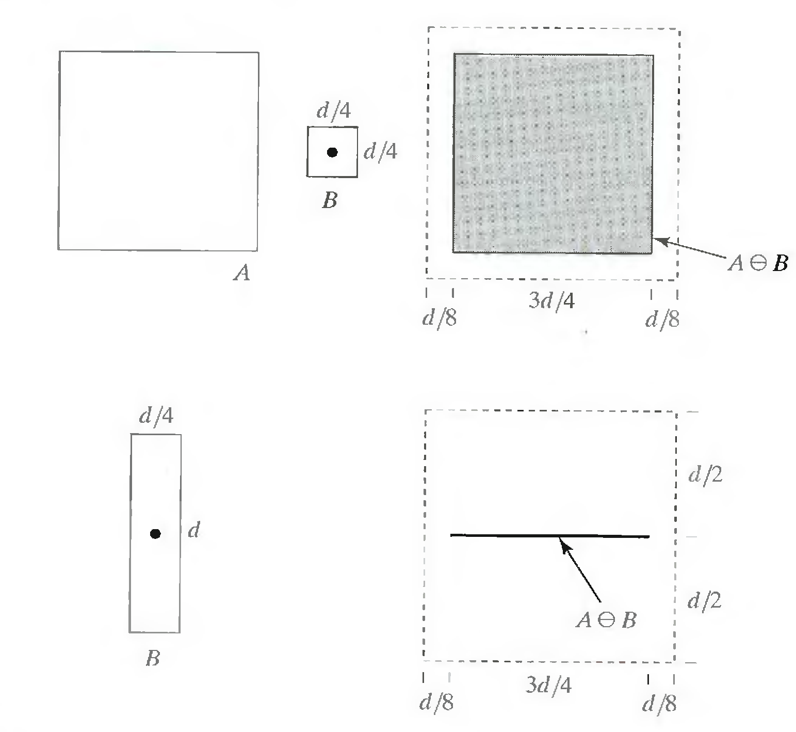
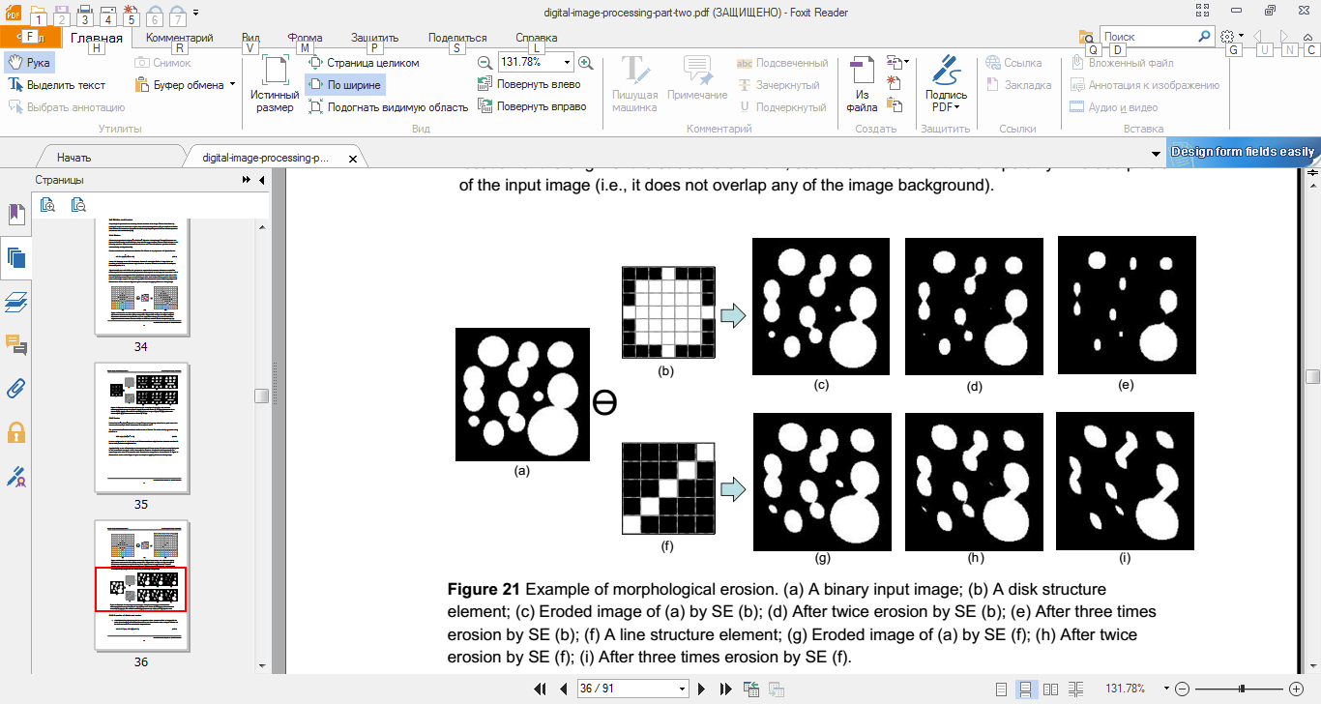

По-простому: Двигаем $B$ по А и оставляем от А только то, куда полностью влезло $В$ (точнее те точки А, размещая в которых центры $B$, последнее оказывается полностью размещенным в А).
Основное применение: удаление маленьких дырок и зазоров в множествах или между множествами на изображении.

Свойства эрозии и расширения:

- Свойство относительно операции дополнения и оражения
${\left(A⊖B\right)}^{c}=A^{c}⊕\hat{B}$
${\left(A⊕B\right)}^{c}=A^{c}⊖\hat{B}$
- Дистрибутивность расширения
$A⊕\left(B⊕С\right)=\left(A⊕B\right)∪\left(A⊕C\right)$
- Свойства относительно смещения
$\left(A+h\right)⊖B=\left(A⊖B\right)+h,h∈Z^{2}$
$\left(A+h\right)⊕B=\left(A⊕B\right)+h,h∈Z^{2}$
- Свойства декомпозиции
$A⊕\left(B_{1}⊕B_{2}\right)=\left({A⊕B}_{1}\right)⊕B_{2}$
$A⊖\left(B_{1}⊖B_{2}\right)=\left({A⊖B}_{1}\right)⊖B_{2}$
Используется по аналогии с разделением Гауссиана на вертикальный и горизонтальный с целью уменьшения вычислений

Открытие и закрытие множеств

Эти операции взяты напрямую из теории множеств с некоторыми дополнениями.
В теории множеств открытием замкнутого/закрытого множества называется процедура (и ее результат) удаления из исходного множества его граничных точек.
В теории множеств закрытием октрытого множества называется процедура (и ее результат) добавления к исходному множеству его предельных точек (т.е. тех точек, не принадлежащих исходному множеству в которых любой шар сколь угодно маленького радиуса будет иметь не нулевое пересечение с исходным множеством).

Применительно к морфологии.
Открытием называется следующая операция
$A∘B=\left(A⊖B\right)⊕B$
Закрытием называется следующая операция
$A⋅B=\left(A⊕B\right)⊖B$
Краткое объяснения процесса.
При открытии сначала удаляется все, что торчит из А и по размеру меньше В, а также расширяются и сглаживаются дырки в А, при помощи эрозии. Затем все расширяется при помощи расширения, что приводит к сглаживанию. Результирующее множество оказывается чуть меньше А на мелкие выпирающие части (мелкие относительно В).
При закрытии происходит обратный процесс. Сначала множество А расширяется В, при этом сглаживается. Затем, получившееся множество обрезается эрозией по В. В результате острые кромки в отличии от открытия сохраняются, но глубокие и узкие впадины исчезают.
См. рисунок, если не понятно.

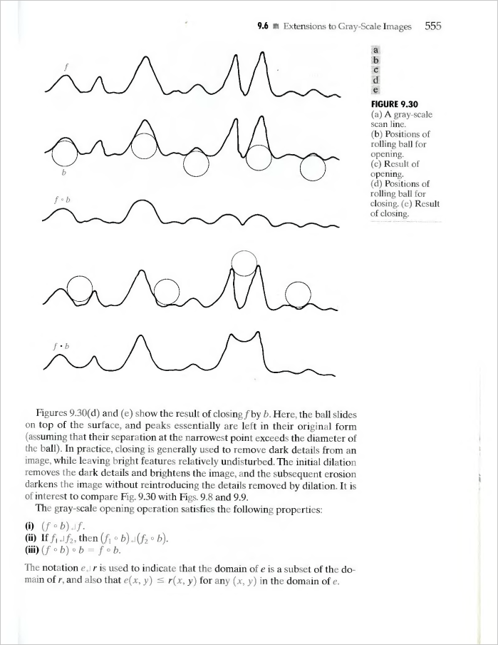
Исходная граница фигуры
Обкатываем границу множеством В изнутри фигуры
Результат обкатки (открытия)
Обкатываем исходную границу фигуры по внешней границе множеством B
Результат обкатки (закрытия)
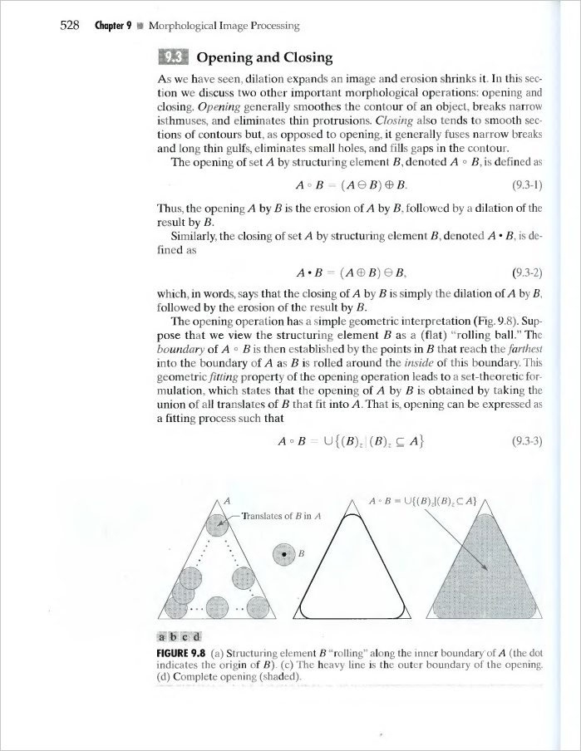
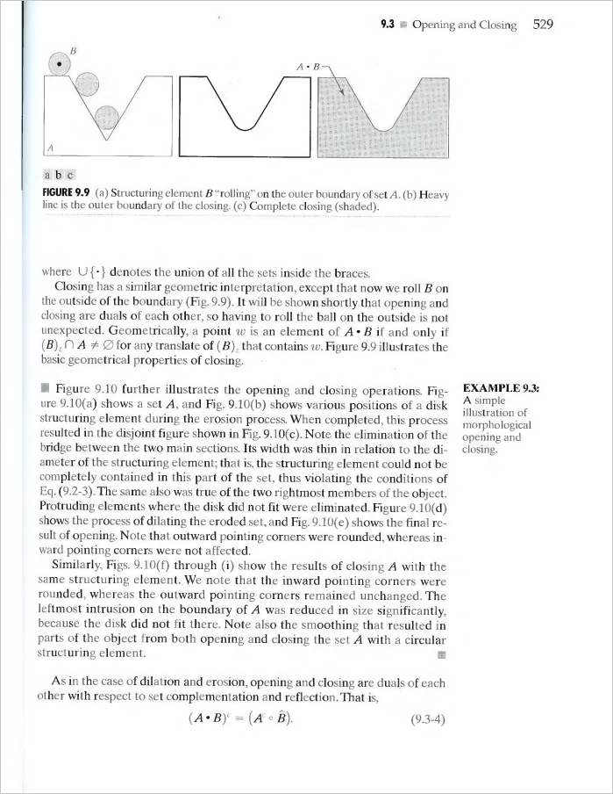

Свойства открытия и закрытия
- Относительно операций дополнения и отражения
$A∘B={\left(A^{c}⋅\hat{B}\right)}^{c}$
$A⋅B={\left(A^{c}∘\hat{B}\right)}^{c}$
- Отношения включения (размера)
$A∘B⊆А⊆A⋅B$
$A_{1}⊆A_{2}⟹⊆A_{1}∘B⊆A_{2}∘B$
$A_{1}⊆A_{2}⟹⊆A_{1}⋅B⊆A_{2}⋅B$
- Инвариантность к смещению
$\left(A+h\right)∘B=\left(A∘B\right)+h$
$\left(A+h\right)⋅B=\left(A⋅B\right)+h$

- Идемпотентность
$\left(A∘B\right)∘B=A∘B$
$\left(A⋅B\right)⋅B=A⋅B$

Открытие и закрытие напрямую применяются в фильтрации изображения (открытие) и восстановления связности областей (закрытие). Можно найти и другие применения исходя из свойств.

Top-hat и bottom-hat преобразования

Top-hat определяется как
${TH}_{B}\left(A\right)=A−\left(A∘B\right)$

Можно выделить границы объекта (аналог морфологического градиента)
Bottom-hat определяется как
${BH}_{B}\left(A\right)=\left(A⋅B\right)−A$
Существует свойство
${BH}_{B}\left(A\right)={\left({TH}_{B}\left(A\right)\right)}^{c}$

Морфологический градиент

Существует три типа:
- Внешний
- Внутренний
- Морфологический
Все определяются с помощью операций морфологии
Морфологический градиент множества А через множество В есть разница изображений, полученных расширением и эрозией множества А множеством В
$AΩB=\left(A⊕B\right)−\left(A⊖B\right)$
Внешний градиент множества А через множество В есть разница есть разница расширения множества А и самим множеством А.
$AΩ^{+B=\left(A⊕B\right)−A}$
Внутренний градиент множества А через множество В есть разница между множеством А иэрозией множества А.
$AΩ^{−B=A−\left(A⊖B\right)}$
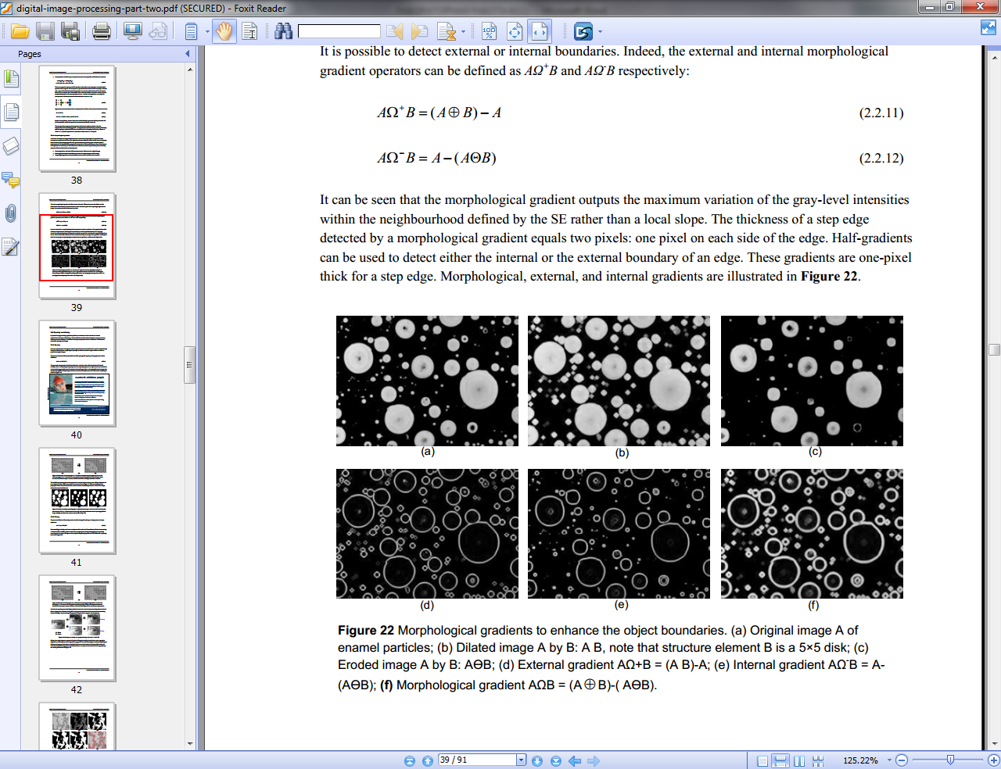

Hit-or-miss – попал-или-промазал?

Это преобразование является базовым для детекции фигур с определенной формой.
Формальных определений может быть несколько
$A⊗B=A⊛B=\left(A⊖B_{1}\right)∩\left(A^{c}⊖B_{2}\right)$
$\left(A⊖B_{1}\right)∩\left(A⊕\hat{B_{2}}\right)$$\left(A⊖X\right)∩\left(A^{c}⊖\left(W−X\right)\right)$

Где$B=\left(B_{1}{,B}_{2}\right)$ - не просто множество, а структурная пара множеств (фильтров), речь о которых пойдет ниже
W - фон фигуры X, X- сама фигура без фона.
А – множество на котором есть фигура и фон
По сути множества $B_{1}$и $B_{2}$ представляют собой два фильтра: $B_{1}$ содержит в себе модель фигуры (там, где в этом множестве стоят логические 1, там должны быть пикселы фигуры), а$B_{2}$– модель фона фигуры (там, где в этом множестве стоят логические 1, там должны быть пикселы фона фигуры, т.е. 0).
Эти два фильтра могут быть обледенены в один, но тогда приходится вводить тернарную логику: 0 – там, где фон; 1 – там, где фигура; Х– там, где что угодно.
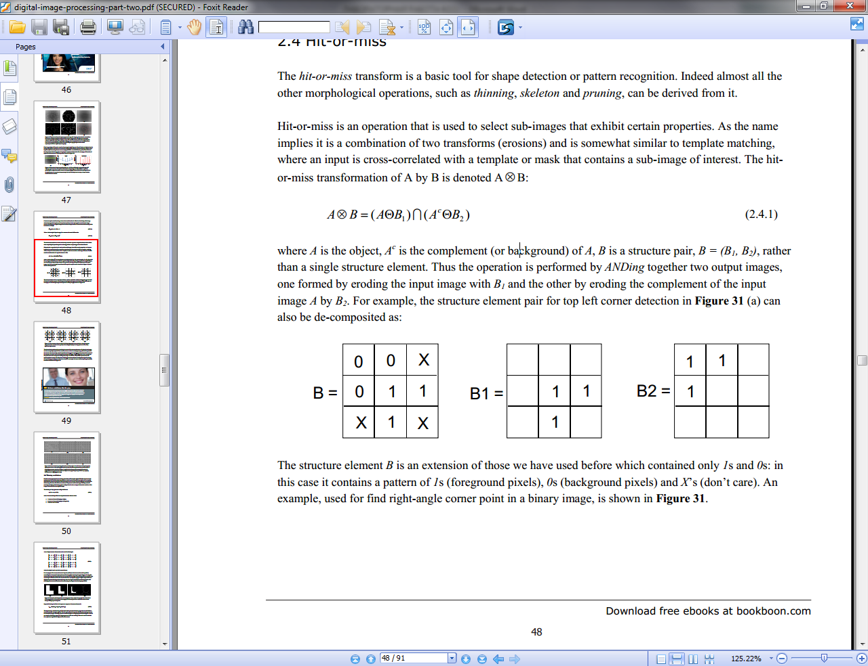

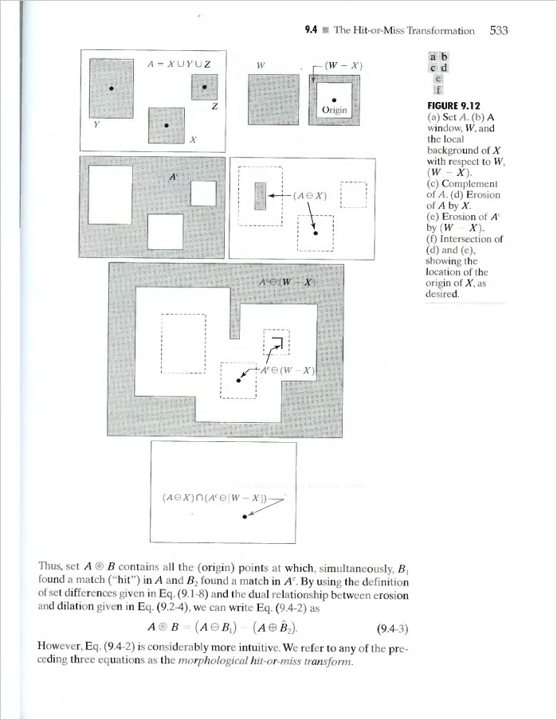
Например с помощью hit-or-miss можно найди углы на изображении. Для этого можно применить следующие фильтры (будет очень много углов не там, где мы хотим☺):
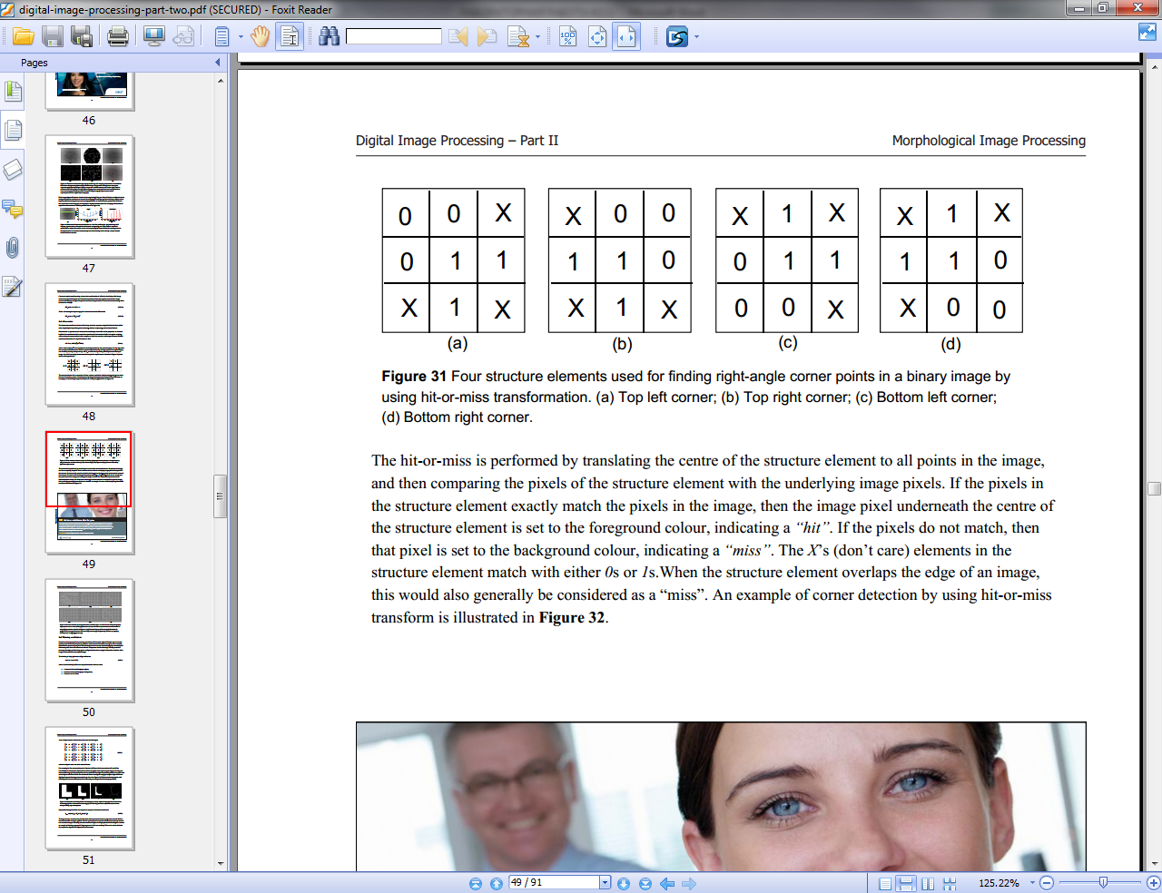
Заливка

При помощи операции расширения можно сделать заливку области, ограниченной контуром.
Заливка происходит итеративно по следующей схеме
$X_{k}=\left(X_{k−1}⊕B\right)∩A^{c},k=1,2,3,…$
$X_{0}=p$ - множество, состоящее из одной точки, расположенной внутри границ заливаемого множества в А.
В качестве В выбирается небольшое симметричное множество.
На каждой итерации алгоритма ищется пересечение расширения с дополнением к А, поэтому выхода за границы А не происходит. В конце алгоритма (когда $X_{k}=X_{k−1}$) можно дополнительно сделать
${Y=X}_{k}∪A$
чтобы добавить границы множества А к результату
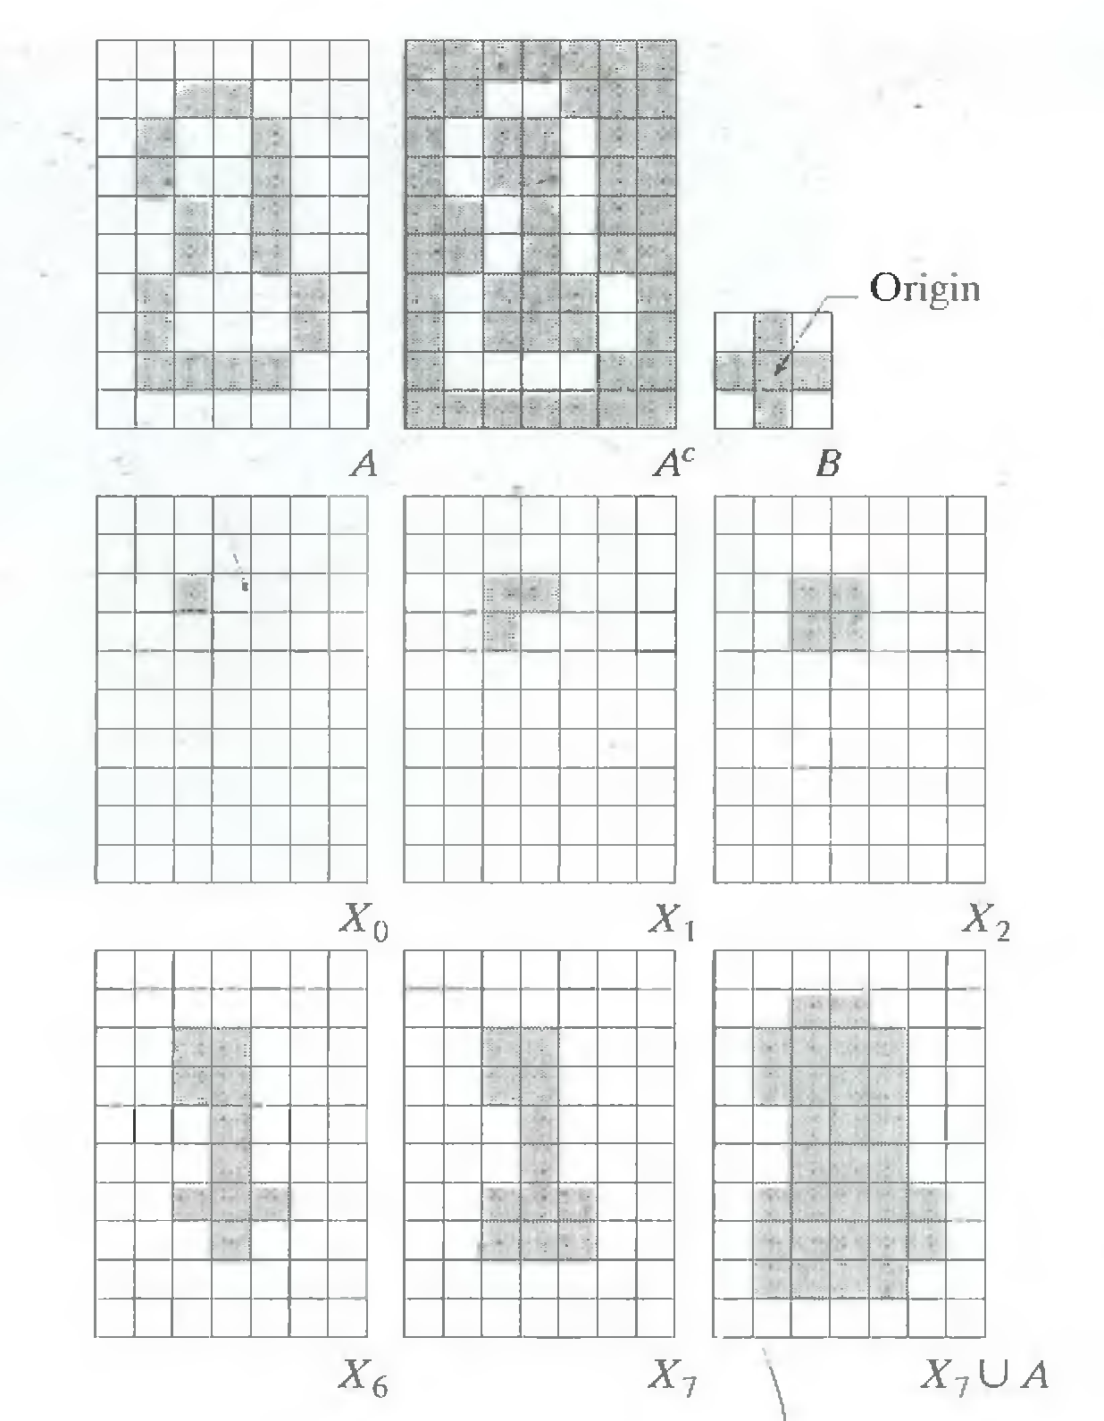

Выделение связных компонент

Выделение связных компонент происходит по следующему алгоритму, похожему на заливку
$X_{k}=\left(X_{k−1}⊕B\right)∩A,k=1,2,3,…$
$X_{0}=p$ - множество, состоящее из одной точки, расположенной внутри выделяемого компонента в множестве А.
На каждой итерации алгоритма ищется пересечение расширения с множеством А, поэтому выхода за границы А не происходит. В конце алгоритма (когда $X_{k}=X_{k−1}$) результат получим как ${Y=X}_{k}$
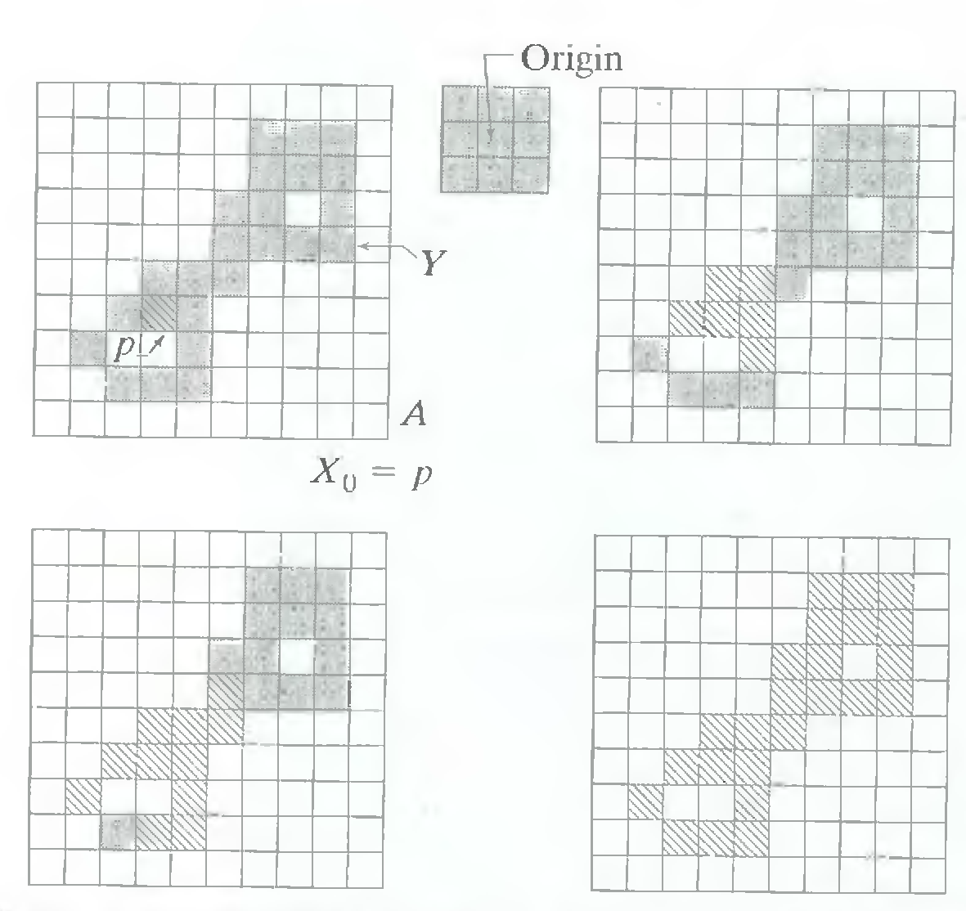

Построение выпуклой оболочки фигуры

Выпуклая оболочка множества А – это наименьшее множество, являющееся выпуклым и включающим А целиком.
К сожалению, в методах морфологии это не всегда так (в смысле, что множество может оказаться не минимальным). В учебниках можно отыскать такой алгоритм
Сначала создают четыре структурирующих множества или элемента $B^{i}$

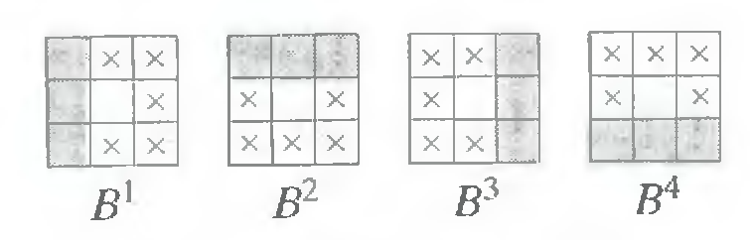
Затем выделяют четыре параллельных процесса, в которых выполняется следующая процедура
$X_{k}^{i}=\left(X_{k−1}^{i}⨂B\right)⋃A,k=1,2,3,…,i=1,2,3,4$
$X_{0}^{i}=A$
Процедуру повторяют до скончания веков, а именно до ${D^{i}=X}_{k}^{i}=X_{k−1}^{i}$/
После чего результат ищут в форме
${ConvHull\left(A\right)=\coprod_{i=1}^{4}{D^{i}}}^{i}$

Объяснение на рисунке
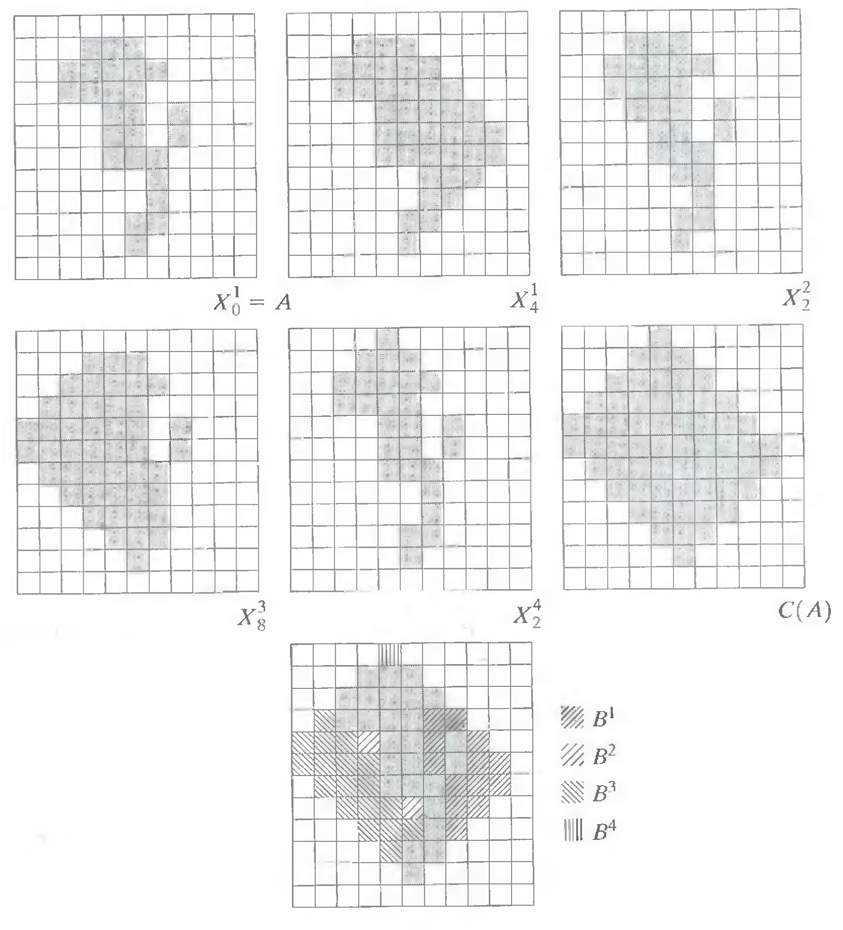
Но в этом алгоритме есть один ко.. недочет. Может случиться так, что множество начнет расти в определенном направлении безгранично дальше минимально необходимого. Для устранения этого эффекта можно перед началом процедуры выделить прямоугольник, в который вписано исходное множество и не допускать выхода результата за его пределы, например, при помощи операции пересечения с этим прямоугольником (либо на каждой итерации либо в конце).

Утонение фигур

Процедура утонения фигур аналогична процедуре поиска мяса в сосиске: удаляем потихоньку все, что мясом не является, и остаемся с тонкой кожурой.

Математически это выгладит так
$A∅B=А−A⊛B=А⋂{\left(A⊛B\right)}^{c}$

Обычно применяют не одно структурирующее множество B, а последовательность структурирующих множеств$\{B\}=\{B^{1},B^{2},…,B^{n}\}$
Тогда результат ищется в форме
$A∅\left\{B\right\}=\left(\left(…\left(A∅B^{1}\right)∅B^{2}\right)…\right)∅B^{n}$
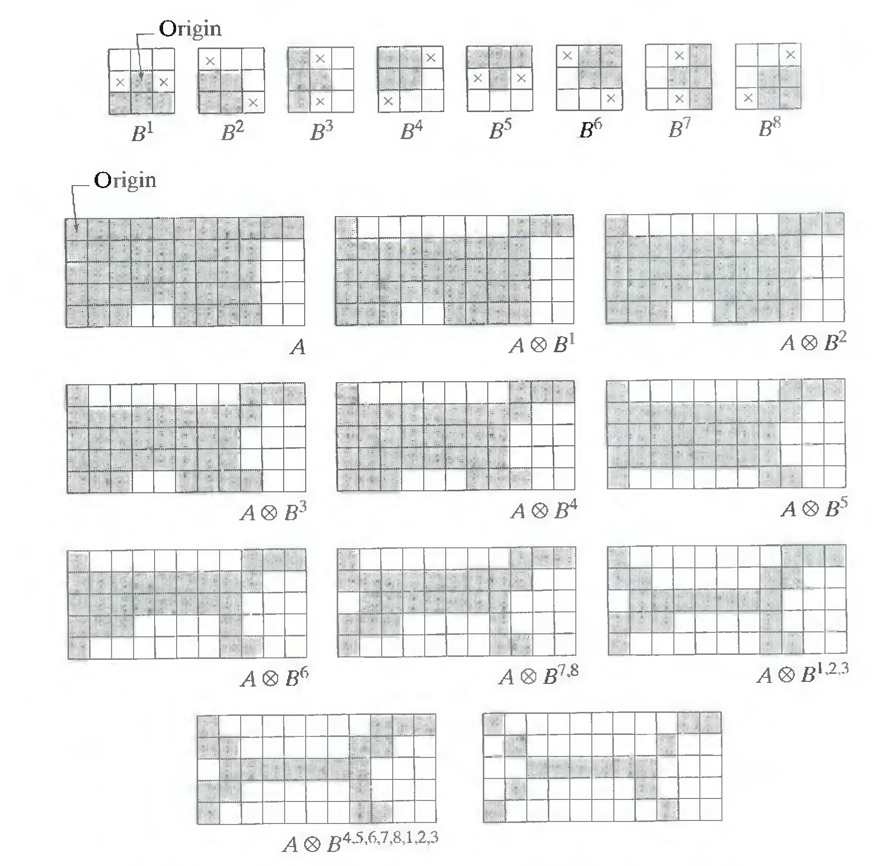

Утолщение фигур

Процесс по сути аналогичен производству сосисок обратен утонению фигур.
Математически выражается
$A⨀B=А⋃\left(A⊛B\right)$
Структурирующий элемент В в данном случае может отличаться от элементов, используемых при утонении.
Операцию утолщения также целесообразно проводить также с использованием последовательности структурирующих элементов, а результат искать как
$A⨀\left\{B\right\}=\left(\left(…\left(A⨀B^{1}\right)⨀B^{2}\right)…\right)⨀B^{n}$
В завимимости от структурирующего элемента и исходного множеста А, результирующее множество может оказаться состоящим из нескольких сегментов
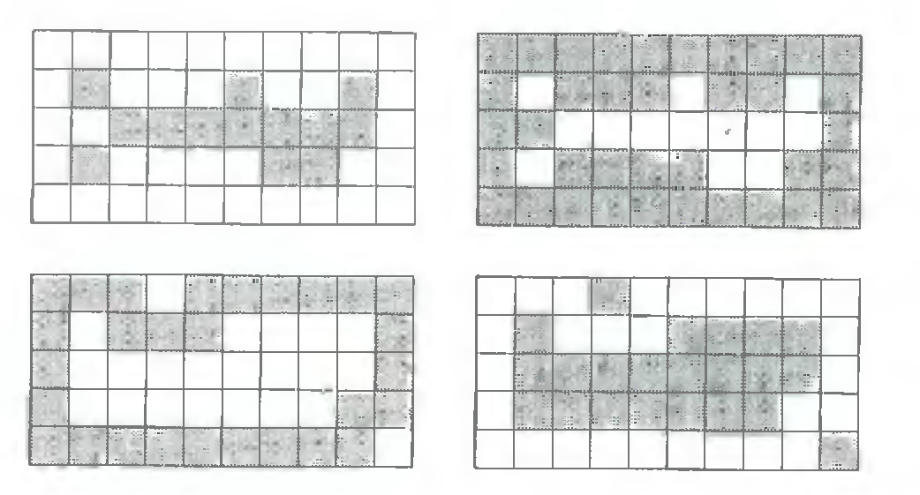
Поэтому после применения утолщения обычно проводят дополнительную фильтрацию.

Из формул для утолщения и утонения следует суть их работы: сначала ищется граница исходного объекта (внешняя или внутренняя соответственно ), а затем она либо добавляется к объекту, либо удаляется из него.

Скелетизация

Под скелетом S(A) множества А понимают следующее.
- Точка z принадлежит скелету S(A), если в ней расположен центр диска $D_{z}$ наибольшего радиуса, все еще позволяющего $D_{z}$ находиться в А. При этом $D_{z}$ касается минимум в 2 точках границ А
